МУНИЦИПАЛЬНОЕ БЮДЖЕТНОЕ ДОШКОЛЬНОЕ ОБРАЗОВАТЕЛЬНОЕ УЧРЕЖДЕНИЕ-ДЕТСКИЙ САД №35 «ВИШЕНКА» ТРЕТЬЕЙ КАТЕГОРИИ С.НОВОТРОИЦКОЕ

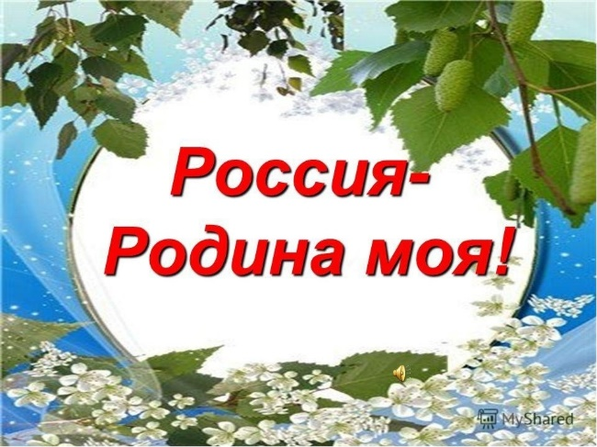

Познавательный досуг
во второй младшей группе
«Путешествие по России»

Автор:
Худина Анастасия Сергеевна-воспитатель

с.Новотроицкое 2021г.

Оглавление:
- Введение
- Цель, задачи, актуальность
- Содержание мероприятия
- Результаты мероприятия
- Выводы о проведенном мероприятии

Введение.
Очень важно, чтобы дети как можно раньше поняли, что большая Родина – Россия, Российская Федерация, она одна на всех.
Патриотизм – это когда тот, кто родился на ее просторах, полюбил ее, прилагает усилия, чтобы она стала еще краше, богаче, стала могучей державой. И каждому из нас надо уметь быть ей полезным. А для этого надо много знать и уметь; с детства совершать такие дела, которые были бы на благо своего дома, детского сада, города, а в дальнейшем – и на благо всей страны.
Патриотизм, применительно к ребенку дошкольного возраста, определяется, как потребность участвовать во всех делах на благо семьи, детского сада, родного края, представителей живой природы. При этом у детей должно быть наличие таких качеств, как сострадание, сочувствие, осознание себя частью окружающего мира. Ребенок не рождается злым или добрым, нравственным или безнравственным. То, какие нравственные качества разовьются у ребенка, зависит, прежде всего, от родителей и окружающих его взрослых, от того, как они его воспитают, какими впечатлениями обогатят. Патриотизм формируется у каждого ребенка индивидуально. Он связан с духовным миром человека, его личными переживаниями. И наша задача - сделать так, чтобы эти переживания были яркими, незабываемыми.
Цель:
-Развивать нравственно-патриотическое воспитание у детей младшего дошкольного возраста.
- Воспитание у ребенка любви и привязанности к своей семье, дому, детскому саду, улице, городу;
- Формирование бережного отношения к природе и всему живому;
- Воспитания уважения к труду;
- Упражнять детей в проявлении сострадания, заботливости, внимательности к родным и близким, друзьям и сверстникам, к тем, кто о них заботится.
- Способствовать активному вовлечению родителей в совместную деятельность с ребенком в условиях семьи и детского сада.
Задачи:
1. Обобщить знания детей о растительном и животном мире родного края.
2. Закрепить знания о родном селе.
3. Развивать диалогическую речь, память, мышление.
4. Развивать мелкую моторику рук.
Актуальность:
Патриотизм – чувство нравственное. Оно формируется постепенно, в процессе накопления знаний и представлений об окружающем, вырастает из любви к близким людям, родному краю. Родина, Отечество. В корнях этих слов близкие каждому образы: мать и отец, родители, те, кто дает жизнь новому существу. Воспитание чувства патриотизма у дошкольников – процесс сложный и длительный. Любовь к близким людям, к детскому саду, к родному городу и родной стране играют огромную роль в становлении личности ребенка. В последние годы идет переосмысление сущности патриотического воспитания: идея воспитания патриотизма и гражданственности, приобретая все большее общественное значение, становится задачей государственной важности. Современные исследователи в качестве основополагающего фактора интеграции социальных и педагогических условий в патриотическом и гражданском воспитании дошкольников рассматривают национально – региональный компонент. При этом акцент делается на воспитание любви к родному дому, природе, культуре малой Родины.
Знакомство детей с родным краем: с историко-культурными, национальными, географическими, природными особенностями формирует у них такие черты характера, которые помогут им стать патриотом и гражданином своей Родины. Ведь, яркие впечатления о родной природе, об истории родного края, полученные в детстве, нередко остаются в памяти человека на всю жизнь.

Ход мероприятия:

Дети заходят в зал под фонограмму «У моей России длинные косички».

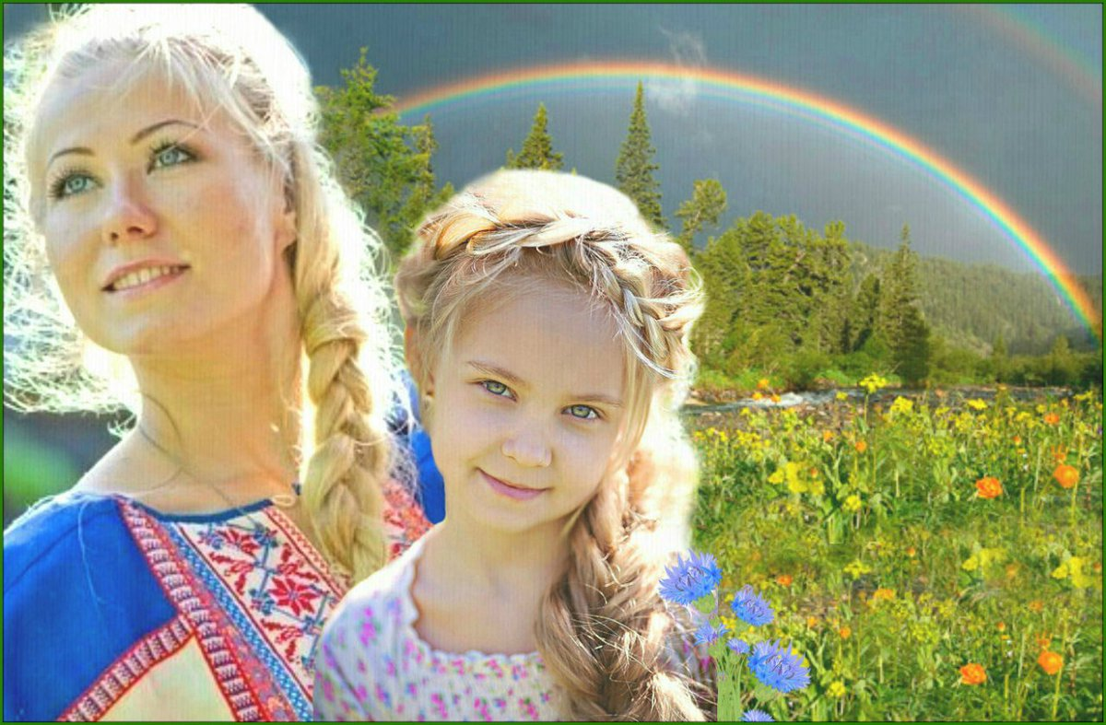

Рассказывают стихи:

1.Россия –Родина святая

Люблю тебя я всей душой

Россия- ты обитель рая

Горжусь Великою страной

2. Что мы Родиной зовем?

Дом, где мы с тобой живем,

И березки, вдоль которых

Рядом с мамой мы идем.

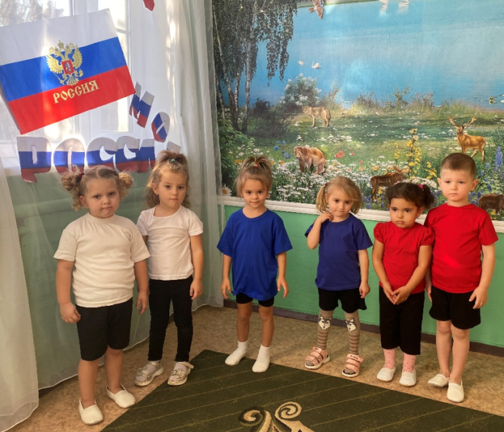

- Ребята, на земле много разных стран.
Как называется страна, в которой мы живем?
- Россия.
- Я предлагаю вам отправиться в путешествие по России, по нашей Родине на поезде. Вы любите путешествовать?
- Ответы детей.
(Дети становятся друг за другом и под музыку «Паровозик с остановками», отправляются в путь)
- Отправляемся. Счастливого пути.
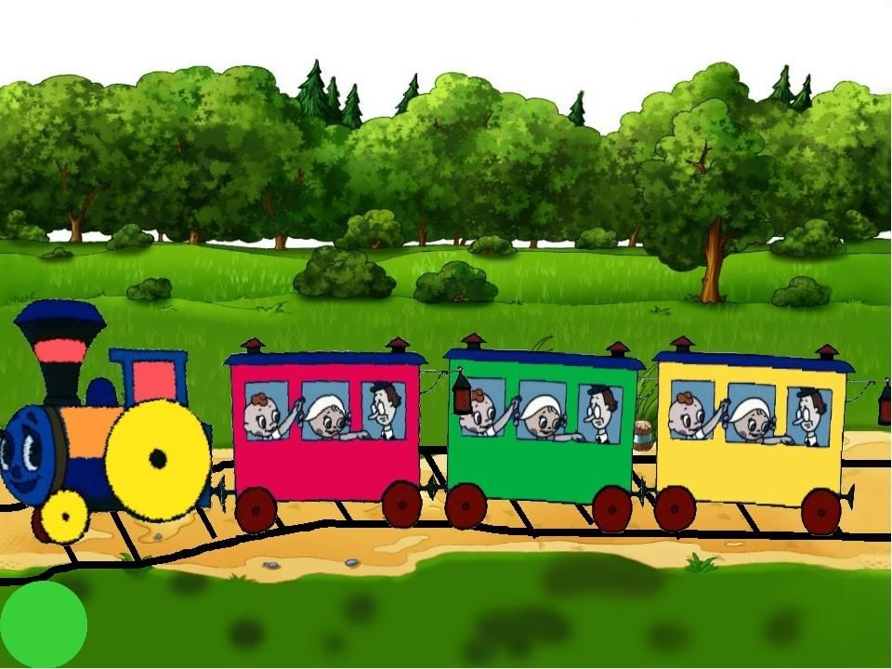
- Остановились. Наша станция называется «Лесная».
Какие деревья растут в лесах нашей Родины? (воспитатель показывает картинки деревьев)
- Ответы детей.
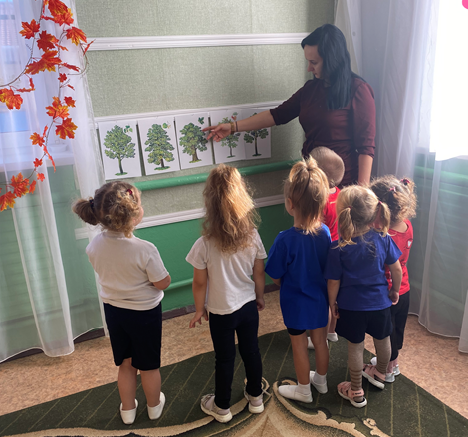
- Какие птицы живут на территории России? (картинки птиц)
- Ответы детей.
- Какие животные обитают в лесах нашей Родины? (картинки животных)
- Ответы детей.
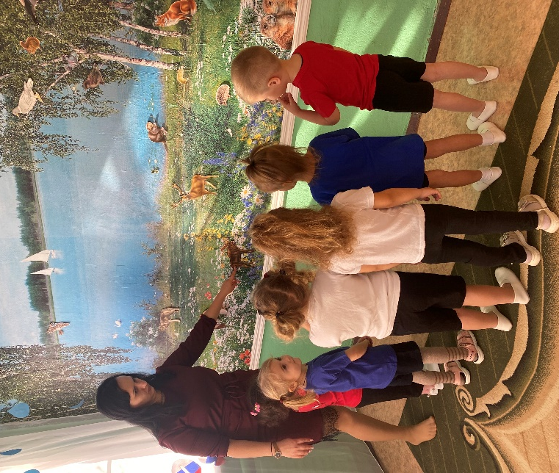
- Молодцы. Поехали дальше.
- Останавливаемся. Станция называется «Сказочная». Назовите русские народные сказки.
- Ответы детей.
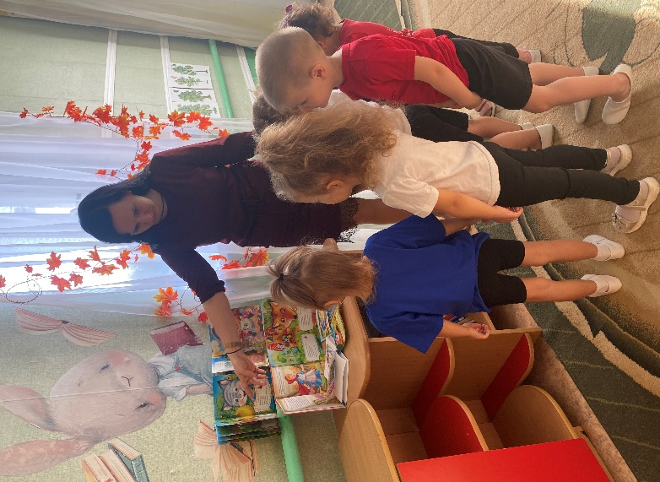
- Молодцы, ребята. Поехали дальше.
- Следующая станция «Главная». Ребята, мы знаем, что наша родина- Россия. А еще есть такое слово: «малая Родина». Что же это такое? Это маленький кусочек нашей огромной страны, это город, улица, дом и наш детский сад, в который вы ходите. Назовите как называется наше село?
- Новотроицкое.
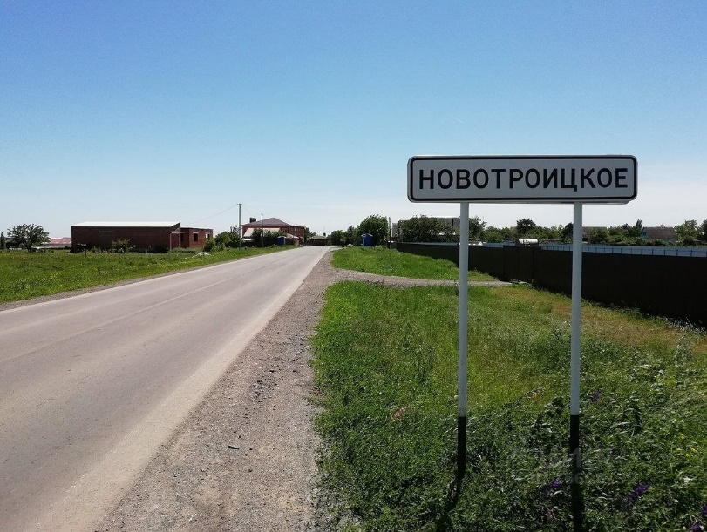
- Ребята, у каждой страны есть свой флаг. Вспомним, какие цвета есть у нашего флага.
- Ответы детей.
- Сейчас мы с вами немножко отдохнем, и каждый сделает свой флаг.
-Садимся за столы. На столе лежат цветные полоски, и мы приклеим их в нужном порядке на бумагу.
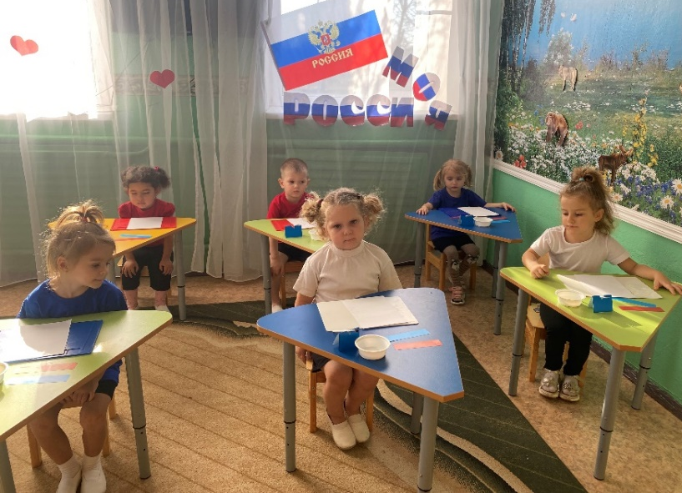
- Молодцы, ребята. Вот и закончилось наше путешествие по нашей Родине.
О чем мы сегодня говорили?
- Ответы детей.
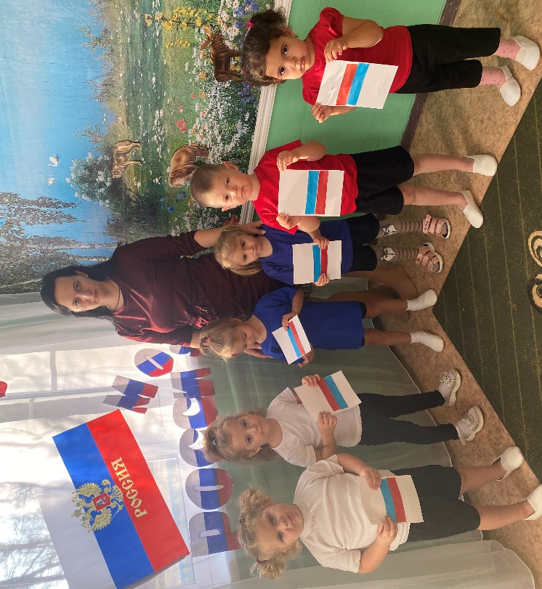

Результаты мероприятия:
Реализация данного мероприятия позволила, заложить основу патриотического воспитания у детей. Приобщить детей к общечеловеческим ценностям, из которых складывается в последствии важнейшее чувства любовь к Родине. В мероприятии мы использовали различные формы работы:
-словесные беседы, рассказ воспитателя, заучивание стихотворений.
-наглядные рассматривание иллюстраций
5.Вывод:
Воспитать патриота своей Родины - ответственная и сложная задача, решение которой в дошкольном детстве только начинается. Планомерная, систематическая работа, использование разнообразных средств воспитания, общие усилия детского сада и семьи, ответственность взрослых за свои слова и поступки могут дать положительные результаты и стать основой для дальнейшей работы по патриотическому воспитанию. Говоря о воспитании гражданственности и патриотизма, мы должны в первую очередь заботиться о том, чтобы маленький человек стал Человеком с большой буквы, чтобы он мог отличать плохое от хорошего, чтобы его стремления и желания были направлены на созидание, самоопределение и развитие в себе тех качеств и ценностей, благодаря которым мы тверда скажем о нем, что он патриот и гражданин своей Родины.
